

So schützen wir uns und andere Menschen vor dem Corona-Virus:

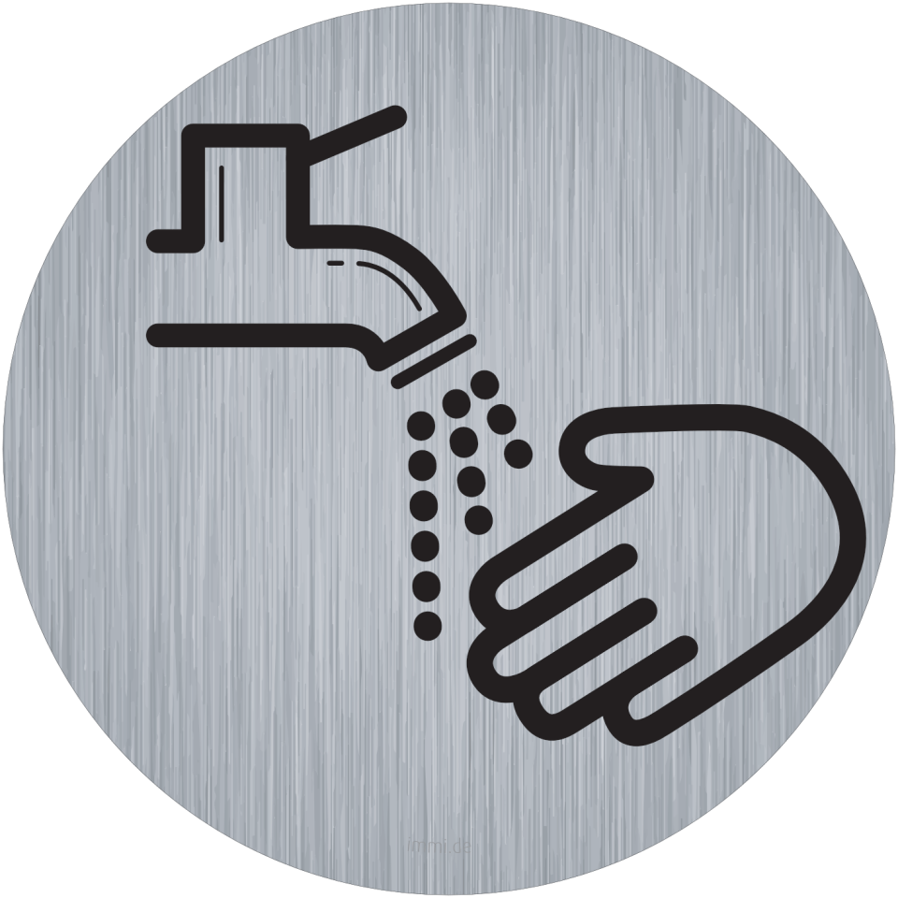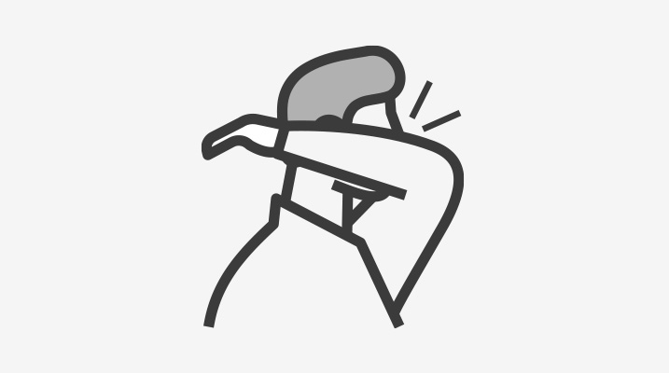

1. Ich halte immer und überall 1,5 Meter Abstand von anderen Menschen und berühre keine anderen Kinder oder Erwachsene.

2. Wenn ich morgens zur Schule komme, gehe ich sofort in den Klassenraum. Ich spiele nicht auf dem Schulhof und stelle mich nicht auf.

3. Wie auf der Straße gehe ich auch auf dem Schulhof und in Fluren und Treppenhäusern immer rechts, damit ich anderen Menschen mit Abstand begegnen kann.

4. Ich wasche mir sorgfältig die Hände: wenn ich komme, vor dem Frühstück, nach der Hofpause und nach dem Gang zur Toilette.

5. Wenn ich niesen oder husten muss, halte ich die Armbeuge vor mein Gesicht.

6. Ich benutze nur den Arbeitsplatz im Klassenraum, der mir zugeteilt wurde.

7. Nur meine eigenen Sachen benutze ich, ich verleihe meine Sachen nicht an andere Kinder. Ich fasse möglichst wenig Sachen im Klassenraum an.

8. Wenn es möglich ist, trage ich einen Mund-Nasen-Schutz.

Wenn wir diese Regeln in der Schule, auf dem Schulhof und natürlich auch auf dem Schulweg einhalten, geben wir dem Virus keine Chance! Gemeinsam kriegen wir das hin!